Họ và tên: Võ Nhật Bảo

MSSV: 17520277

Môn học: Tiếp Thị Căn Bản – EC003-J21

GV: Nguyễn Thị Hạnh

Chủ đề:  Môi trường marketing

Đề bài:  Em đang làm việc tại Amazon và được yêu cầu phân tích môi trường kinh doanh Thương mại điện tử tại Việt Nam để Amazon xem xét việc mở kinh doanh tại Việt Nam trong thời gian sớm nhất (hiện tại Amazon đã có mặt tại 13 nước).

Để thành công trên một thị trường mới là điều không hề đơn giản. Với vị trí là trưởng phòng Marketing của một công ty lớn như Amazon việc đưa ra các phân tích về môi trường kinh tế là một trong những ví trị quan trọng trong công ty nó quyết định sự thành công của một công ty có chiếm lĩnh được thị trường mới có thành công hay không. Như vậy chúng ta cùng nhau phân tích những thuận lợi và khó khăn của Amazon vào thị trường Việt Nam.

Thứ nhất chúng ta sẽ dùng mô hình phân tích PEST để nhìn bước tranh toàn cảnh của Amazon một cách tổng quan để từ đó chúng ta có để đưa ra những nhận định đánh giá một cách tổng quan và chính xác nhất có thể qua các môi trường mà mô hình phân tích PEST mang lại:

Phân Tích

**PEST**

**Economic – Kinh Tế**

Qua khảo sát cho thấy nền kinh tế Việt Nam hiện nay đã có sự biểu hiện lành mạnh, theo số liệu của chính phủ năm 2018 **Mặc dù thương mại thế giới nửa đầu năm 2019 tiếp tục có diễn biến phức tạp ngày càng căng thẳng, nhưng thương mại và đầu tư của Việt Nam khá ổn định, phần lớn là do hành động hết sức chủ động của Chính phủ và cộng đồng doanh nghiệp trong nước ,Hội nghị thượng định Mỹ - Trièu đã mang lại cho nước ta nhiều thuận lợi hơn về phát triển thương mại cho những năm sắp tới**

**Technology – Công Nghệ**

Hiện nay khoa học kỹ thuật công nghệ hiện đại Việt Nam là một trong những số nước tham gia phát triển khoa học kỹ thuật bên cạnh đó Việt Nam cũng là nước làm thúc đẩy sự phát triển công nghệ trên thế giới có thể nói thị trường VN đã có những bước phát triển vượt bậc,bởi đã tận dụng khá nhiều các cơ hội của quá trình hội nhập kinh tế mang lại. Điều này được thể hiện cụ thể trong quy mô và tốc độ phát triển thị trường KH&CN nước ta trong vài năm trở lại dây đặc biệt là trong lĩnh vực TMĐT chúng ta đã có các công nghệ áp dụng vào trong lĩnh vực này

**Social – Xã Hội**

Sau 20 năm phát triển Internet Việt Nam đã có những bước tiến vượt bậc và đã tác động đến mọi mặt đời sống xã hội hiện nay và cuộc cách mạng 4.0 đã tạo ra những bước tiến mạnh mẽ trong mọi lĩnh vực đời sống xã hội đặc biệt là lĩnh vực thương mại điện tử bị tác động mạnh mẽ thúc đẩy sự phát triển kinh tế số và thương mại điện tử một cách nhanh chống làm thúc đẩy thoái quen của mọi người trên thế giời nói chung và việt nam nói riêng đưa xã hội ngày càng hiện đại và phát triển hơn

thượng đỉnh Mỹ - Triều làm tăng thêm mức độ uy tính về an ninh quốc phòng không chỉ trong nước mà toàn thế giới

**Political – Chính Trị**

Tình hình chính trị - an ninh ổn định

Hệ thống pháp luật ngày càng được sửa đổi phù hợp với nền kinh tế hiện nay

Nền kinh tế mở sau khi nước ta gia nhập WTO các chính sách kinh tế phù hợp với các doanh nghiệp trong nước và ngoài nước, Đặc biệt hơn mới đây Việt Nam là nước tổ chức hội nghị

**Political – Chính Trị**

**Qua khảo sát cho thấy nền kinh tế Việt Nam hiện nay đã có sự biểu hiện lành mạnh, theo số liệu của chính phủ năm 2018 Mặc dù thương mại thế giới nửa đầu năm 2018 tiếp tục có diễn biến phức tạp ngày càng căng thẳng, nhưng thương mại và đầu tư của Việt Nam khá ổn định, phần lớn là do hành động hết sức chủ động của Chính phủ và cộng đồng doanh nghiệp trong nước.**

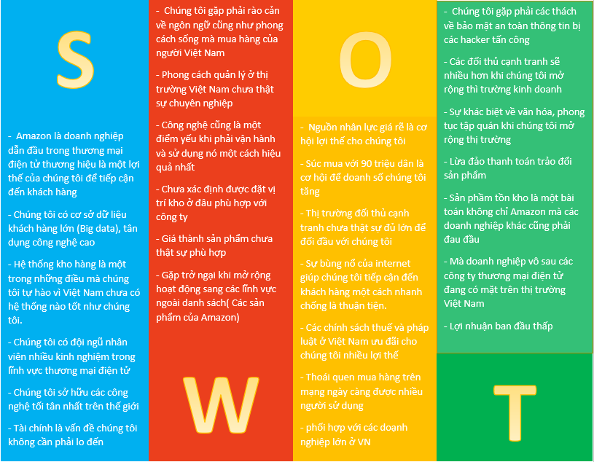Qua mô hình PEST chúng ta có thể thấy những thuận lợi mà Việt Nam đem lại cho Amazon vào thị trường việt nam là hoàn toàn thuận lợi để tập trung phát triển đẩy mạnh mô hình thương mại điện tử và chiếm lĩnh được thị trường Việt Nam là hoàn toàn có khả năng rất cao và Việt Nam sẽ là 1 trong 14 trụ sở mà Amazon có mặt trên toàn thế giới. Và để có cái nhìn sâu hơn bên cạnh những mặt thuận lợi mà Việt Nam mang lại cho Amazon. Cũng có những khó khăn mà bộ phận Marketing chúng tôi làm việc tại Amazon xác định đây là một bài toán khó vì vậy chúng tôi đã phải tập trung triển khai các kế hoạch phân tích kĩ hơn về các khó khăn cũng như thách thức ở một thị trường mới trước khi để các công ty lĩnh vực thương mại điện tử khác độc chiếm thị trường Việt Nam trước chúng tôi vì thế hãy cùng chúng tôi phân tích kĩ hơn qua mô hình SWOT để có cái nhìn sâu sắc và chuẩn xác:

Qua hai mô hình trên chúng ta có thể thấy được cái nhìn tổng quan bên trong lẫn bên ngoài của thị trường Việt Nam và môi trường đem lại những ưu thế nhất định. Chúng tôi đa xây dựng được các kế hoạch dựa trên các phân tích đánh giá và các phân tích môi trường dựa trên hai mô hình nói trên, đem lại lợi thế cạnh tranh ban đầu cho Amazon để sớm tiếp cận hiểu được tâm lý khách hàng cũng như xây dựng hệ thống bán hàng chuyên nghiệp trên thị trường Việt Nam sớm nhất để tiếp cận đến khách hàng. Chúng tôi đã xây dựng các chiến lượt cạnh tranh dựa trên 2 mô hình: thứ nhất là chiến lượt trọng tâm hóa chúng tôi sẽ tập trung cung cấp các mặt hàng thiết yếu tiêu dùng hàng ngày, tập trung vào hình thức bán lẻ trực tiếp. Thứ hai chiến lượt khác biệt hóa sản phẩm chúng tôi có những chính sách cung cấp những sản phẩm chất lượng cao, tốc độ cung ứng sản phẩm nhanh. Thứ ba là chiến lượt e-marketing. Bên cạnh những thuật lợi mà chúng tôi nhận định được cũng kèm theo những khó khăn và thách thức mà chúng tôi cần phải giải quyết sớm đó là đối thủ cạnh tranh. Chúng tôi gặp phải các đối thủ cạnh tranh lớn eBay,Lazada,Tiki… họ đã vào thị trường Việt Nam trước và hiểu được tâm lý khách hàng rõ hơn chúng tôi vì vậy chúng tôi nhận định họ là những đối thủ mà chúng tôi phải đối mặt. Qua những phân tích đánh giá trên chúng tôi tin rằng chúng tôi sẽ sớm vào thị trường Việt Nam và chiếm lĩnh thị trường Việt Nam vào một ngày không xa.

Xin cảm ơn đã xem bài phân tích của chúng tôi.